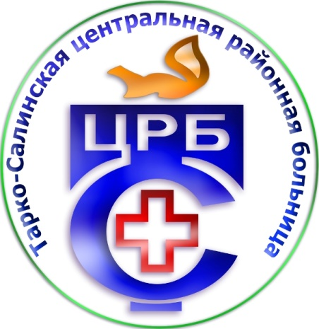 ГОСУДАРСТВЕННОЕ БЮДЖЕТНОЕ УЧРЕЖДЕНИЕ ЗДРАВООХРАНЕНИЯ
ЯМАЛО-НЕНЕЦКОГО АВТОНОМНОГО ОКРУГА
«ТАРКОСАЛИНСКАЯ ЦЕНТРАЛЬНАЯ РАЙОННАЯ БОЛЬНИЦА"

Приглашает на работу:
По специальности - Сестринское дело в педиатрии - Медицинская сестра палатная (постовая) стационара (г.Тарко-Сале, пгт.Уренгой) - Медицинская сестра в детскую поликлинику (г.Тарко-Сале) - Медицинская сестра в детскую поликлинику (отделение организации мед. помощи детям в образовательных учреждениях (г.Тарко-Сале, пгт.Уренгой)).
По специальности - Сестринское дело
- Медицинская сестра (терапевтическое отделение поликлиники (г.Тарко-Сале))
- Медицинская сестра для оказания паллиативной медицинской помощи (г.Тарко-Сале)
- Медицинский лабораторный техник (фельдшер-лаборант КДЛ) (г.Тарко-Сале)
- Медицинский лабораторный техник (фельдшер-лаборант-патологоанатомическое отделение) (г.Тарко-Сале)
- Медицинская сестра (перевязочный хирургический кабинет) (пгт.Уренгой)

Дополнительно:
- Зубной врач (с.Самбург)
- Акушерка (г.Тарко-Сале)
- Медицинский психолог(г.Тарко-Сале)
Медицинским работникам по программе «Молодой специалист» единовременно выплачивается 100 000 рублей
По всем вопросам обращаться в 236 кабинет.

